Утверждена
постановлением Администрации
Шимского муниципального района
от _______________ № ______
Схема расположения земельного участка или земельных
участков на кадастровом плане территории
Условный номер земельного участка |  | __________________________________
(указывается в случае, если предусматриваетсяобразование двух и более земельных участков)
Площадь земельного участка |  | 32 |  | м²
(указывается проектная площадь образуемого земельного участка, вычисленная с использованием технологических и программных средств, в том числе размещенных на официальном сайте федерального органа исполнительной власти, уполномоченного Правительством Российской Федерации на осуществление государственного кадастрового учета, государственной регистрации прав, ведение Единого государственного реестра недвижимости и предоставление сведений, содержащихся в Едином государственном реестре недвижимости, в информационно-телекоммуникационной сети "Интернет" (далее - официальный сайт), с округлением до 1 квадратного метра. Указанное значение площади земельного участка может быть уточнено при проведении кадастровых работ не более чем на десять процентов)
Обозначение характерных точек границ | Координаты, м
 | (указываются в случае подготовки схемы расположения земельного участка с использованием технологических и программных средств, в том числе размещенных на официальном сайте. Значения координат, полученные с использованием указанных технологических и программных средств, указываются с округлением до 0,01 метра)
 | X |  | Y
1 | 542 391,20 |  | 1 322 137,32
2 | 542 400,68 |  | 1 322 134,64
3 | 542 401,55 |  | 1 322 137,74
4 | 542 392,13 |  | 1 322 140,43
1 | 542 391,20 |  | 1 322 137,32
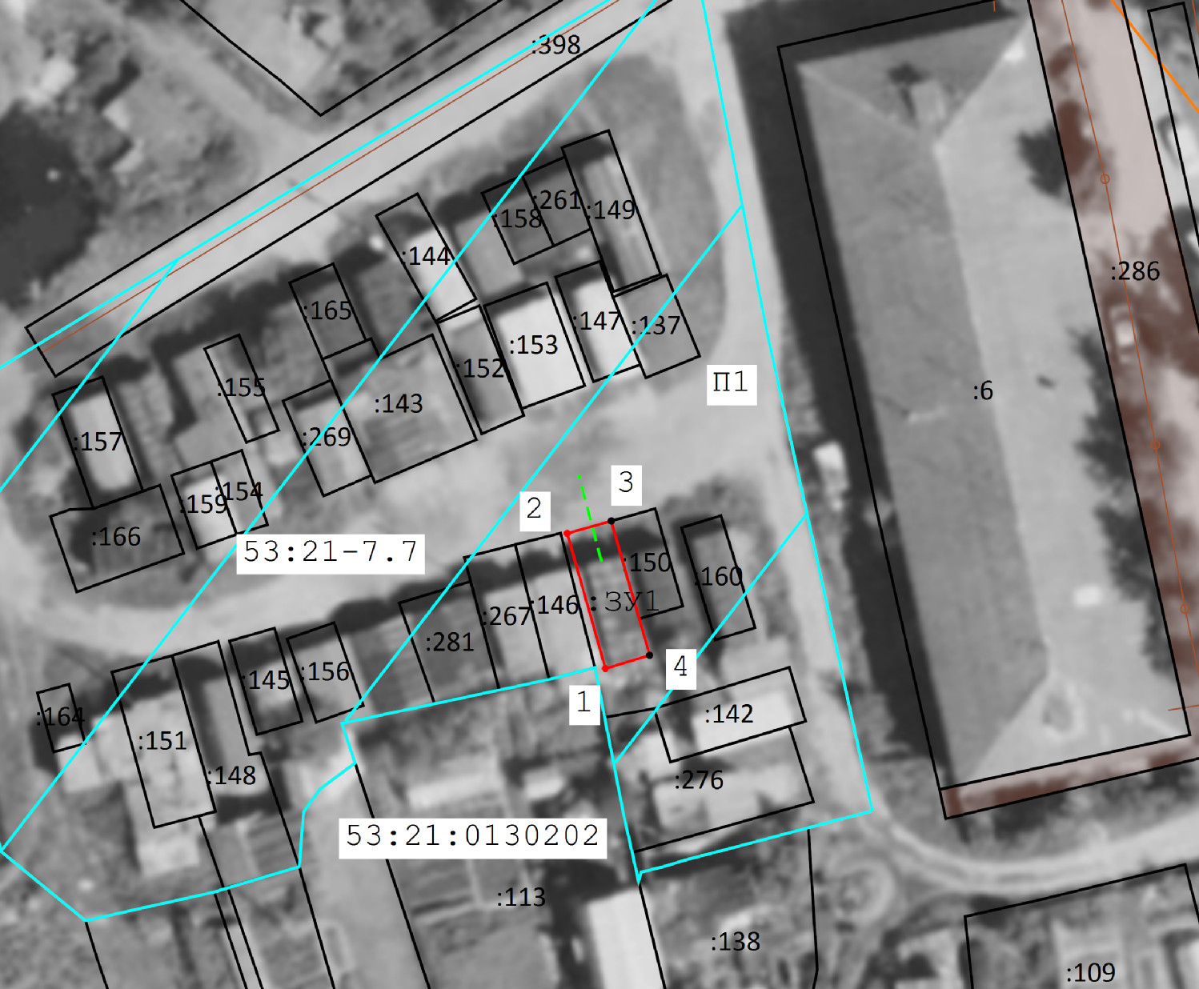
МСК53 зона 1

Масштаб 1:500
 | -часть границы, сведения ЕГРН о которой позволяют однозначно определить ее положение на местности
 | -часть границы, сведения ЕГРН о которой не позволяют однозначно определить ее положение на местности
 | -часть границы, местоположение которой определено при выполнении кадастровых работ
 | -граница кадастрового квартала
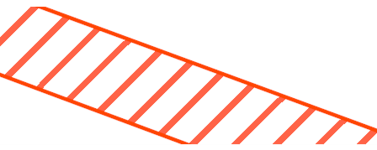 | -граница ЗОУИТ
 | -граница населенного пункта
 | -доступ
м | -граница территориальной зоны П1

